**Construyendo y corriendo '¡Hola, mundo!'**

**Visión de conjunto**

Este tutorial lo guía a través de Oracle JDeveloper con OA Extensions para crear una página muy simple. Este tutorial tiene una explicación mínima, pocos pasos y ningún BC4J.

Este tutorial también asume un conocimiento previo básico de trabajo con JDeveloper.

También debe tener su entorno de desarrollo configurado y funcionando. Para ayuda en la creación de su environement desarrollo consulte la sección " [Configuración del entorno de desarrollo](https://translate.googleusercontent.com/gs_setup.htm) "

Este laboratorio toma aproximadamente 1-3 horas.

**Hola, World Lab Goals**

Después de completar este ejercicio, habrá aprendido cómo:

* Cree un espacio de trabajo y un proyecto JDeveloper de Oracle Applications (OA).
* Configure un proyecto para habilitar las pruebas y diagnósticos del modo de desarrollador.
* Use la extensión JDeveloper OA para crear una página muy simple.
* Crea un controlador y asócialo con una región.
* Manejar una acción presionar botón de envío (una solicitud HTTP POST).
* Ejecuta una página en modo regular y depuración.

La página resultante tiene los enlaces globales (tales como preferencias, Salir, y volver al Portal), un encabezado, un pie de página, un enlace Personalizar Región, un campo vacío y un botón Ir.

La página terminada "Hello World" no hace más que mostrar un mensaje cuando se introduce un valor en el campo y haga clic en el botón Ir. Su página final y el diseño se verán como los siguientes:

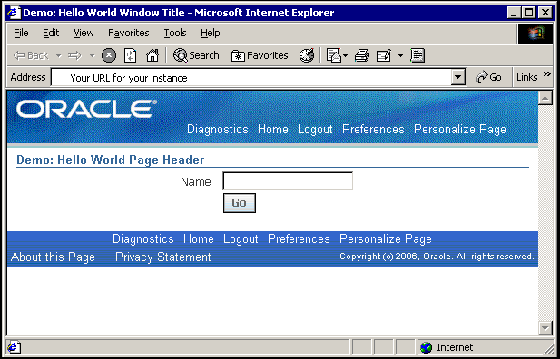

Tenga en cuenta que hay varias [opciones de perfil](https://translate.googleusercontent.com/options.htm) que controlan funciones como la personalización, la apariencia visual de los vínculos globales, y otras características, por lo que lo que se ve puede ser diferente de la imagen de arriba. Las diferencias que son más probabilidades de encontrar *no* están viendo en el enlace Personalizar Región, ver iconos de los botones encima de los correspondientes enlaces globales, o no ver ciertos enlaces globales como Personalizar (si la personalización no está habilitada para su nombre de usuario).

**Paso 1. Crear un nuevo espacio de trabajo de OA y Empty OA Project con el Nuevo ... Diálogo.**

Seleccione Archivo> Nuevo ... para abrir el cuadro de diálogo Nueva ... (que se muestra en el siguiente diagrama). Este diálogo también se llama la Galería Nuevo objeto.

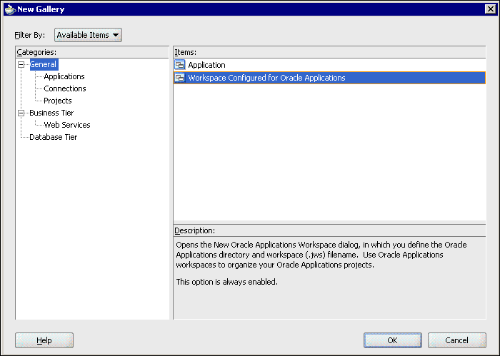

Seleccione General> Espacio de trabajo configurado para aplicaciones de Oracle de la Nueva ... de diálogo, o áreas de trabajo de relieve en el Navegador y seleccione Nueva OA espacio de trabajo ... en el menú contextual (botón derecho del ratón menú que cambia dependiendo del contexto). Se le pedirá que cree un espacio de trabajo de OA. Verificar que el espacio de trabajo por defecto de nombre de directorio de puntos a su propio <JDEV_USER_HOME> directorio MyProjects \, como se muestra en el siguiente diagrama. Modifique también el nombre de archivo del espacio de trabajo (cualquier nombre es correcto para un espacio de trabajo, como HelloWorldOAWorkspace.jws). Active la casilla de verificación Proyecto Nueva OA Agregar.

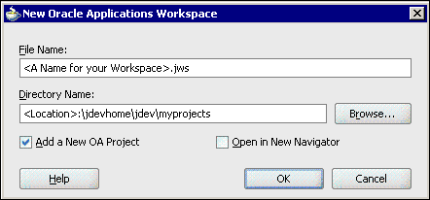

Después de hacer clic en OK, verá las aplicaciones de Oracle Project Wizard después de una pantalla de bienvenida del asistente.Puede omitir la pantalla de bienvenida y seleccione **Siguiente.**

En el Paso 1 del asistente, compruebe que el proyecto predeterminado de nombre de directorio de puntos a su propio directorio JDEV_USER_HOME \ MyProjects, como se muestra en el siguiente diagrama. Modificar el nombre de archivo del proyecto, así (cualquier nombre está bien para un proyecto, tales como HelloWorldOAProject.jpr). Establezca el nombre del paquete predeterminado a lo siguiente (donde "hello" es el componente):

oracle.apps.ak.hello

**Nota:** Para este ejercicio y para todos los ejercicios de laboratorio posteriores, ***debe utilizar el paquete exacto, página, región, producto y nombres de las variables*** que se especifican en las instrucciones, porque las instrucciones dependen de tener estos nombres. Específicamente, debe usar oracle.apps .... en los nombres de sus paquetes para los laboratorios, incluso si es cliente o socio de Oracle E-Business Suite (aunque utilizaría <third party identifier> .oracle.apps .... en objetos de producción que creas).

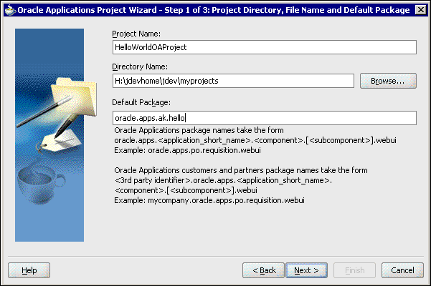

En el paso 2 del asistente, compruebe que la ruta XML apunta a su propia JDEV_USER_HOME \ MyProjects directorio, como se muestra en el siguiente diagrama. Puede incluir directorios adicionales en el campo Ruta XML si tiene archivos en su proyecto que no residen en su directorio myprojects.

Para su proyecto Hello World, no usa el Repositorio para los metadatos en la base de datos (el ejemplo de Hello World usa solo los archivos XML). En el trabajo de desarrollo normal, en el que utiliza componentes estándar que han sido importadas en el repositorio, debería comprobar el uso del repositorio para la caja del control de tiempo y proporcionar información de conexión en el paso 2.

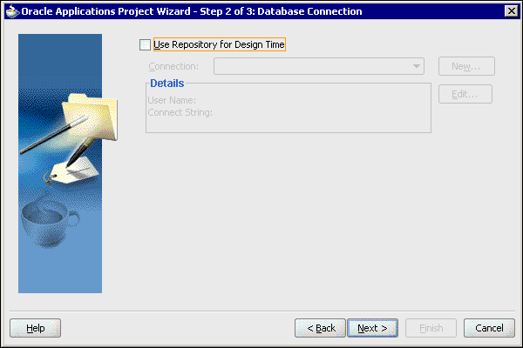

En el Paso 3 del asistente, ajuste la información de conexión del tiempo de ejecución, si es necesario, para la base de datos y el nombre de usuario, contraseña y responsabilidad de Oracle E-Business Suite que esté utilizando (debe ser un usuario válido y responsable de su instalación).

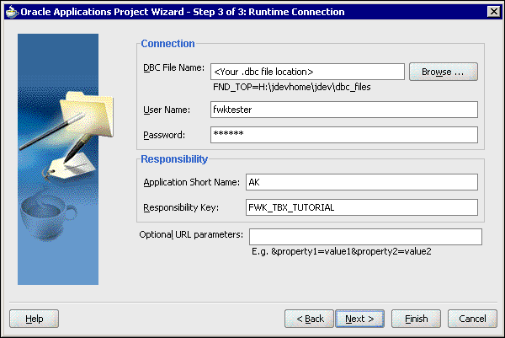

A continuación, tendrá una pantalla después de la de arriba que verifica el asistente se hace, o puede seleccionar **Finalizar** en esta página del asistente. Cuando seleccione Finalizar, notará que JDeveloper creará algunos archivos nuevos dentro de sus directorios de inicio de JDev.

**Paso 2. Establecer opciones de ejecución en la configuración del proyecto OA**

Para comprobar que el proyecto incluye todas las bibliotecas apropiadas, caminos y otros ajustes, seleccione su proyecto en el Navegador y seleccione Propiedades del proyecto ... del menú contextual, o haga doble clic en su proyecto.

Seleccione la página de Aplicaciones> Configuración de carrera Opciones de Oracle. Seleccionar OADeveloperMode y OADiagnostic, y moverlos a la lista de opciones seleccionadas. OADeveloperMode proporciona verificación de código adicional y comprobación de estándares en tiempo de ejecución. OADiagnostic habilita el botón Diagnóstico en los botones globales en la parte superior de la página, anulando cualquier opción de perfil correspondiente establecida para la aplicación. Siempre deberías tener estos dos modos encendidos durante el desarrollo. Los otros modos generalmente se utilizan para realizar pruebas al final del desarrollo de su página, y se describen en detalle en el Capítulo 7 de la Guía del desarrollador.

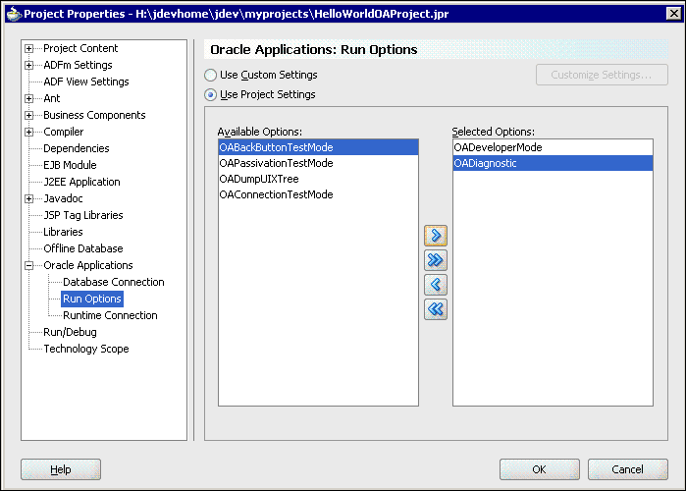

**Paso 3. Crear el archivo de página de componentes de OA**

Dentro de su nuevo espacio de trabajo, seleccione su nuevo proyecto (su archivo .jpr). Para añadir un archivo de página Componentes OA a su proyecto, seleccionar New ... del menú contextual o utilice Archivo> Nuevo ... en el menú principal para abrir el cuadro de diálogo Nueva ....

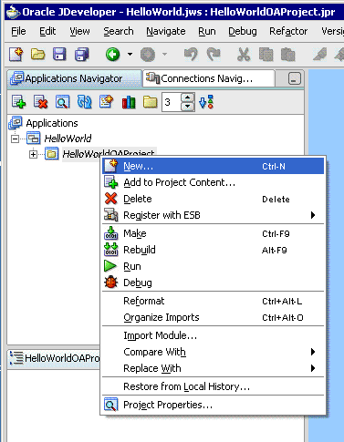

Seleccionar nivel Web> Componentes de OA en la columna Categorías. A continuación, seleccione Página y pulse OK como se muestra en el siguiente diagrama:

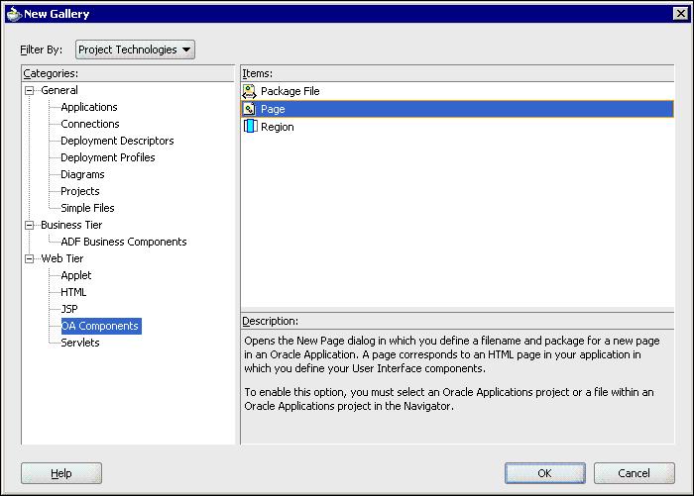

Luego verá un cuadro de diálogo que le pide el nombre y el archivo del paquete para su nueva página. Este cuadro de diálogo se muestra en el siguiente diagrama:

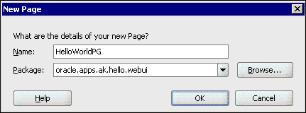

Nombre su página HelloWorldPG. El nombre de su página no puede incluir espacios.

En el campo Paquete, escriba lo siguiente:

oracle.apps.ak.hello.webui

Nota: Tenga en cuenta que el asistente le pueblan el nombre del paquete (el paquete por defecto para el proyecto), de modo que asegúrese de comprobar cuidadosamente.

Su nombre de archivo del paquete (que determina la ubicación del archivo de la página XML en la estructura de directorios) se debe establecer en **oracle.apps. *<Application_shortname>.* *<Optional_modulename>.* *<Optional_subcomponent>* .webui** (para cumplir con el directorio de Oracle E-Business Suite estándares de estructura), donde el nombre abreviado de la aplicación es en minúscula y es un nombre abreviado del producto Oracle E-Business Suite, como INV.

**Nota:** Páginas emigraron desde las páginas de edad AK puede utilizar una estructura de directorios diferente (páginas en lugar de webui).

Asegúrese de seguir el nombre del paquete, ubicación del directorio y objeto estándares de nomenclatura de la [OA Marco Archivo / Paquete estructura de directorios /](https://translate.googleusercontent.com/cs/cs_filedir.htm) estándares.

La estructura de la página inicial aparece en la ventana Estructura, como se muestra a continuación, con una región de diseño de página inicial llamada región1 y una carpeta llamada Componentes de pageLayout. La carpeta pageLayout Components contiene una imagen de marca corporativa estándar ("Oracle") que puede cambiar a través de personalizaciones y opciones de perfil.Cambiar el logo no es parte de este ejercicio.

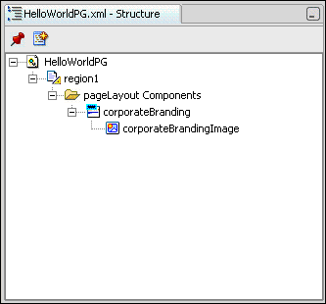

**Paso 4. Modificar la región de diseño de página (nivel superior)**

JDeveloper crea automáticamente su región de diseño de página de nivel superior cuando crea su página.

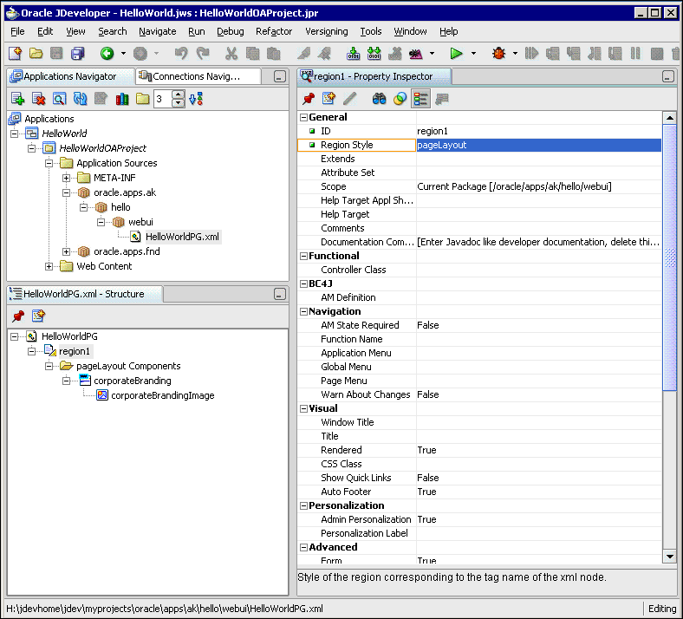

Si el Inspector de propiedad ya no está abierto, seleccione Ver> Inspector de propiedades desde el menú principal. Puede alternar entre la lista alfabética de las propiedades y de la lista por categorías haciendo clic en el botón Categorías en la parte superior del inspector de propiedades (se muestra más arriba con categorías activado).

Establezca las siguientes propiedades para la región de diseño de página:

* Establecer la propiedad ID para PageLayoutRN .
* Compruebe que la propiedad Región Style se establece en pageLayout.
* Compruebe que la propiedad formulario se establece en True.
* Compruebe que la propiedad automática de pie de página se establece en True.
* Establecer la propiedad de título de la ventana de < *your name* >: Hello World Window Title . Esto se convierte en el título de la ventana de la página.
* Establecer la propiedad Título a < *your name* >: Hello World Page Header . Esto se convierte en el encabezado de la página (aparece debajo de la barra azul).
* Establecer la propiedad Definición AM a oracle.apps.fnd.framework.server.OAApplicationModule (que tendrá que introducir el valor). Este es un módulo de aplicación genérico suministrado por OA Framework.

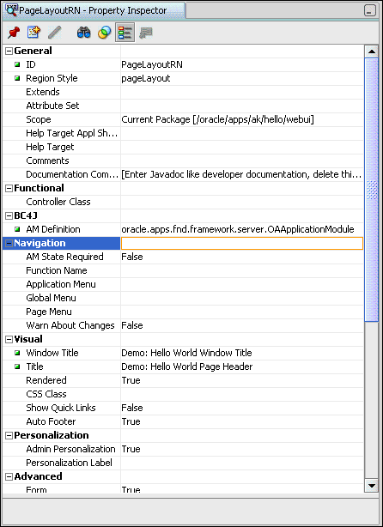

**Paso 5. Crear la segunda región (Región de contenido principal)**

Cree su segunda región bajo el marco de diseño de página seleccionando la región diseño de página en la ventana Estructura y eligiendo Nuevo> Región del menú contextual.

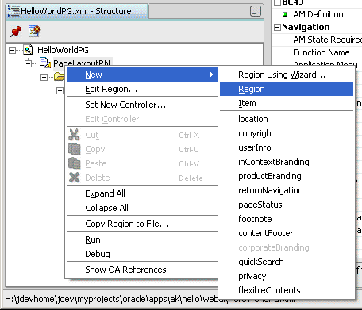

Esta región simplemente proporcionará un contenedor para sus artículos y se asegurará de que los artículos estén debidamente sangrados. Establezca las siguientes propiedades para su segunda región:

* Sustituir el valor por defecto en la propiedad ID con MainRN.
* Establecer la propiedad Estilo Región de **messageComponentLayout** (esto proporciona una disposición de varias columnas de una o sangría para los elementos secundarios de la región).

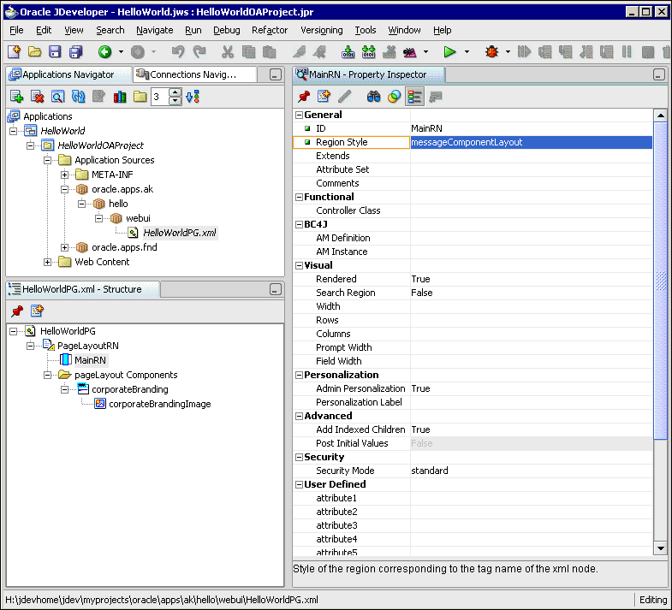

Si desea, puede [ejecutar la página](https://translate.googleusercontent.com/translate_f#runpage) en este punto. Verá los enlaces globales, los elementos de pie de página de derechos de autor y privacidad, y el texto del encabezado de su página.

**Paso 6. Crea el primer elemento (campo vacío)**

Cree su primer punto bajo la segunda región (la principal región de contenido) mediante la selección de la segunda región en la ventana Estructura y eligiendo Nuevo> messageTextInput en el menú contextual.

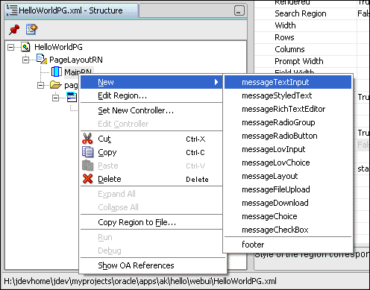

Establezca las siguientes propiedades para su artículo:

* Establecer la propiedad ID para HelloName .
* Compruebe que la propiedad Style artículo se establece en messageTextInput (este estilo proporciona una etiqueta de texto y un campo de entrada).
* Establecer la propiedad Prompt a Name (en los laboratorios posteriores, que va a utilizar un conjunto de atributos para establecer el símbolo).
* Ajuste la longitud **visual** a 20 .
* Ajuste los **datos** Longitud máxima de 50 .

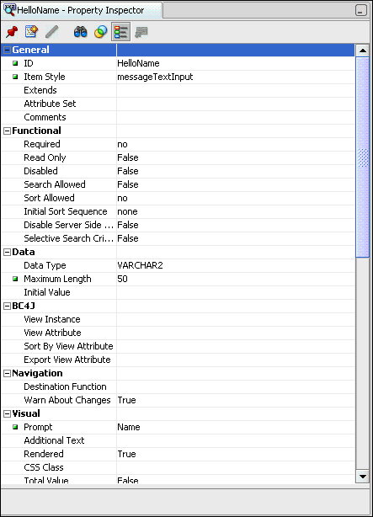

Si desea, puede [ejecutar la página](https://translate.googleusercontent.com/translate_f#runpage) en este punto.

**Paso 7. Crear una región de contenedor para el botón Ir**

Para añadir un non-**message\***-type bean tal como submitButton a una región messageComponentLayout, primero debe agregar el bean a una región **messageLayout.**

Seleccione la región messageComponentLayout y seleccione Nuevo> messageLayout.

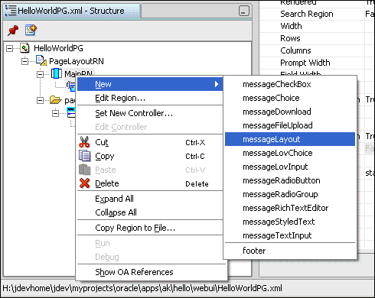

Nombre esta región **ButtonLayout.**

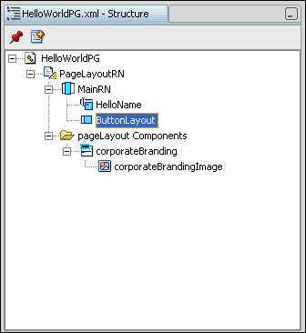

**Paso 8. Crea el segundo elemento (botón Ir)**

Crear su artículo botón Ir al seleccionar la región messageLayout, ButtonLayout, en la ventana Estructura y eligiendo Nuevo> Elemento en el menú contextual.

Establezca las siguientes propiedades para su elemento de botón:

* Establecer el valor de la propiedad ID a Go .
* Establecer la propiedad Estilo del artículo a submitButton.
* Establecer la propiedad conjunto de atributos a /oracle/apps/fnd/attributesets/Buttons/Go .

**Nota:** se puede búsqueda de este conjunto de atributos, a pesar de que el atributo de archivo establecido no es parte de su proyecto, eligiendo el Buscar en: opción de ruta XML MDS completo pero no la selección de los componentes Mostrar en el mismo ámbito casilla de verificación Sólo. Puede usar **/ Oracle / apps / enc / attributesets /** and **Go%** como criterio para su búsqueda.

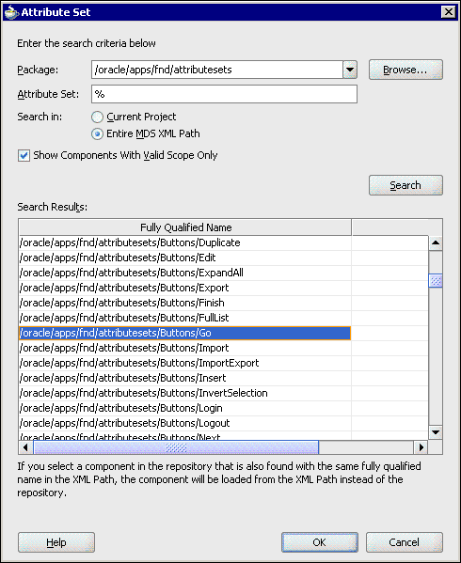

Compruebe que la propiedad Prompt está ahora listo para ir (esta es su etiqueta del botón, heredado del conjunto de atributos).

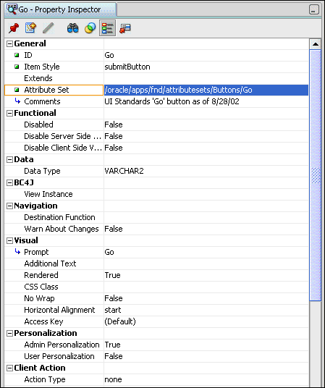

Si desea, puede [ejecutar la página](https://translate.googleusercontent.com/translate_f#runpage) en este punto.

**Paso 9. Guarda tu trabajo**

Guarda tu trabajo. Uso del archivo de menú a elegir> Guardar todo guardará los cambios de metadatos en un archivo XML, así como guardar todos los otros cambios en los archivos (por ejemplo, a un .jsp o archivo .java).

**Consejo:** Aunque por lo general no se escribe como un paso separado en los ejercicios, debe **guardar su trabajo con frecuencia.**

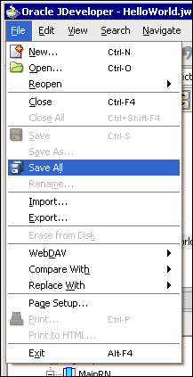

**Paso 10****Ejecute su página con la opción Ejecutar**

Usted puede probar su página utilizando la opción Ejecutar en el menú contextual.

Si está utilizando una base de datos distinta de lo que ya tiene en la configuración del proyecto, se tendrá que modificar la configuración del proyecto de conexión en tiempo de ejecución por la selección del archivo de proyecto y seleccionando Propiedades del proyecto ... en el menú principal. Específicamente, debe usar una combinación de Nombre de usuario, Contraseña, (Responsabilidad) Nombre corto de la aplicación y Clave de responsabilidad que sea válida para su base de datos para permitir que su sesión inicie sesión.

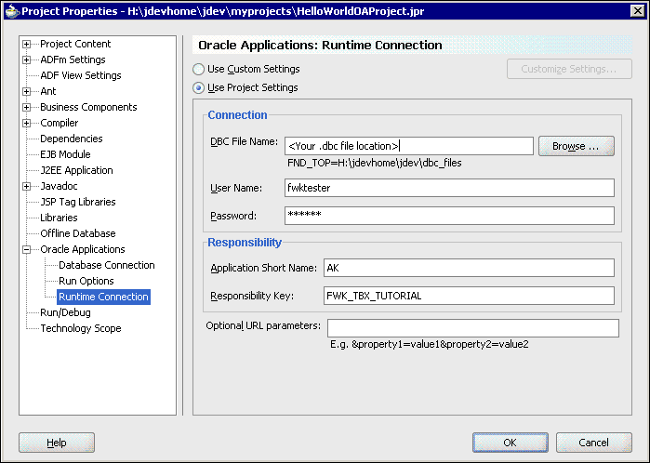

Puede utilizar la opción Ejecutar en el menú contextual para probar la página en un navegador estándar. Esta opción le permite probar su diseño así como su funcionalidad, como manejar las pulsaciones de los botones. Seleccione su página o página de marco de diseño en la ventana Estructura y seleccione Ejecutar en el menú contextual.

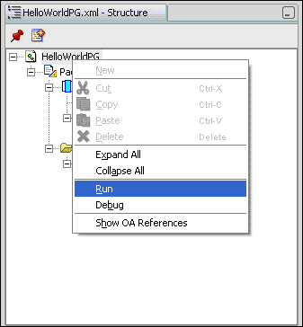

Como alternativa, puede seleccionar su página en la ventana del navegador, y seleccione Ejecutar *<nombre de la página>* en el menú contextual.

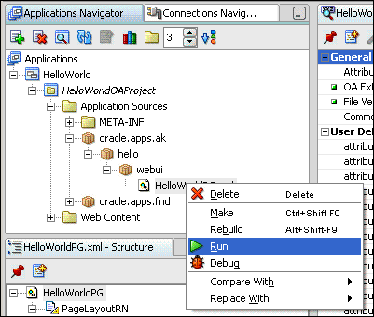

Es posible que deba esperar unos minutos o más antes de ver su página en una ventana separada del navegador (a menudo lleva más tiempo la primera vez).

Si su página no aparece después de unos minutos, o genera errores, verifique los mensajes en la ventana de registro. Ver el [Hola, mundo!](https://translate.googleusercontent.com/toolbox/labs/lessons/hello/issues.htm) [Guía de solución de problemas](https://translate.googleusercontent.com/toolbox/labs/lessons/hello/issues.htm) o el [FAQ Oracle JDeveloper OA extensión](https://translate.googleusercontent.com/faq.htm) .

Su página debe verse como la siguiente imagen (con su propio nombre en el encabezado de la página y el título de la ventana).Debe ver a su encabezado de la página, el campo Nombre y el botón Ir, junto con enlaces y botones globales (algunos botones globales pueden no aparecer dependiendo de la configuración de las opciones de perfil). Usted puede o no puede ver un enlace Personalizar región por debajo de la cabecera de la página, dependiendo de la configuración de opciones de perfil. *No* personalizar la página, como personalizaciones están basadas en datos y que afectará a cualquier otra persona la construcción de la página Hola Mundial sobre la misma base de datos.



Cada vez que realice cambios en su diseño (agregando regiones o elementos, modificando propiedades o cambiando el código), debe ejecutar su página nuevamente para ver sus cambios. Si el proceso de ejecución parece que se cuelga durante varios minutos después de que ya ha ejecutado con anterioridad a su página, puede que tenga que interrumpir el servidor OC4J utilizando el Ejecutar> Terminar> Embedded OC4J Servidor opción del menú principal, y luego correr de nuevo.

**Paso 11. Agregue un controlador**

Agregue un controlador para mostrar un mensaje cuando el usuario haga clic en el botón Ir. Seleccione su segunda región (MainRN) y elija Establecer Nuevo controlador ... del menú contextual.

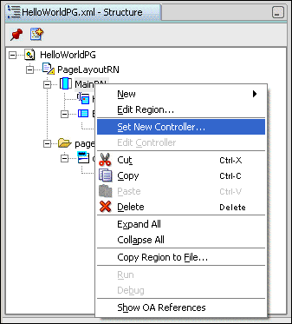

Dar a su controlador de la **oracle.apps.ak.hello.webui** nombre del paquete y un nombre de clase apropiado, como **HelloWorldMainCO.**

**Asegúrese de revisar la ventana antes de hacer clic** en OK.

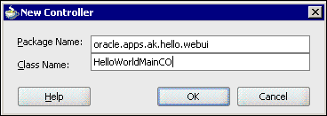

**Paso 12. Edita tu controlador**

Cuando creó un nuevo controlador, JDeveloper agregó archivos a su proyecto en el paquete que creó (oracle.apps.ak.hello.webui).El archivo de controlador se llama **HelloWorldMainCO.java**

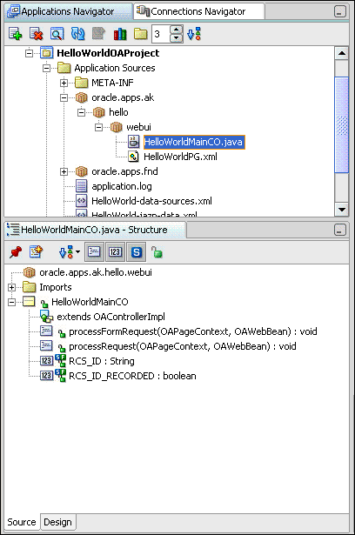

Si hace doble clic en **HelloworldMainCO.java,** el archivo será editable en una pantalla adyacente.

Edite su código de controlador de la siguiente manera:

Agregue la línea siguiente como la última línea de la sección de importación para hacer las rutinas OA Marco OAExceptiondisponibles:

importar oracle.apps.fnd.framework.OAException;

Dentro de la sección de comentarios en la parte superior del código fuente del controlador, también puede completar el uso de este controlador. Hacerlo hace que sea más fácil entender para qué se usa un controlador específico, ya que potencialmente habrá muchos controladores en el mismo paquete. En nuestro caso, vamos a crear un único controlador en este ejercicio.

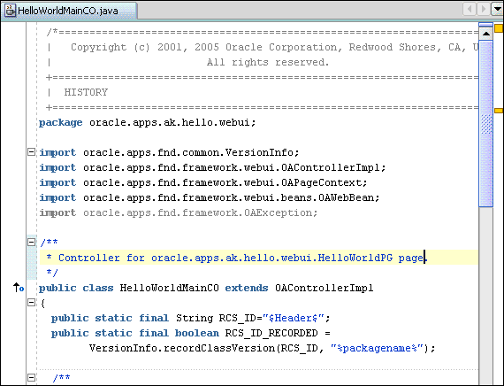

**Nota:** Puede ordenar las importaciones mediante el menú contextual en el editor de código (Organizar importaciones> Ordenar importaciones) como se muestra en la siguiente imagen. **Sin embargo, NO organizar las importaciones ahora porque nuestra importación no se utiliza** (en gris) y se eliminará si corremos las importaciones organizar ahora.

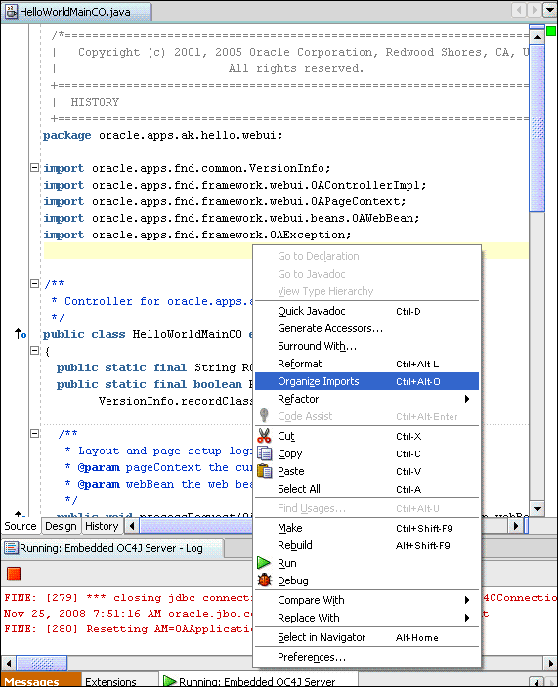

Código del processFormRequest () para que coincida con el (seguro de hacer para que coincida con los ID de elemento que ha elegido) siguiente:

public void processFormRequest (OAPageContext pageContext, OAWebBean webBean)

{

super.processFormRequest (pageContext, webBean);

if (pageContext.getParameter ("Go")! = null)

{

String userContent = pageContext.getParameter ("HelloName");

String message = "Hello", + userContent + "!";

lanzar nueva OAException (message, OAException.INFORMATION);

}

}

**Nota:** codificando una cadena de texto de mensaje no es traducible y no sería aceptable en un verdadero producto de Oracle E-Business Suite. Normalmente se defina su mensaje en el diccionario de mensajes y llamaremos a partir de su código usando su nombre de mensaje utilizando la rutina OAException.

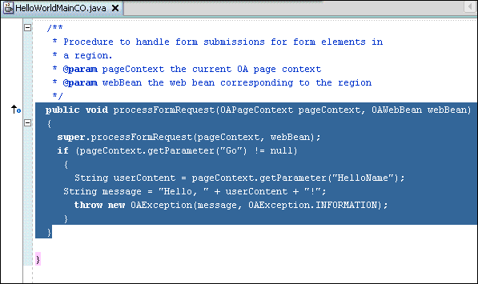

**Paso 13. Construye tu controlador**

Cree su controlador seleccionando Reconstruir desde el menú contextual dentro de la ventana del editor de código.

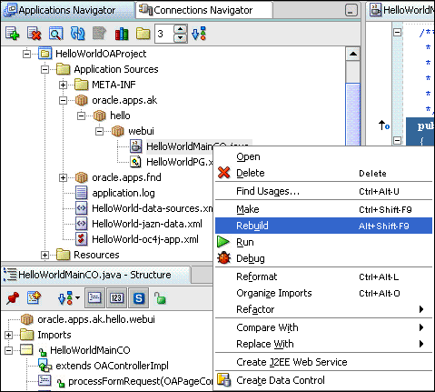

**Paso 14. Pruebe su trabajo utilizando la opción Ejecutar**

Guarde su trabajo y, a continuación, probar usando la opción Ejecutar. Escribir algo en su campo y luego haga clic en el botón Ir. Debería ver su página con un mensaje informativo que contiene lo que escribió en el campo, como se muestra a continuación:

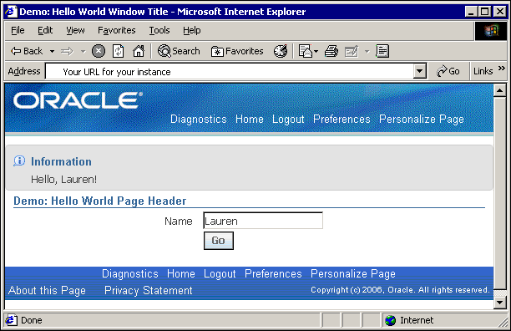

**Paso 15. Prueba tu trabajo usando el depurador**

Primero, regrese a la ventana de su controlador para configurar un punto de interrupción. Haga clic en el número de línea al lado de la línea de código donde desea que ocurra el punto de interrupción. Es posible que deba alternar los números de línea en JDeveloper

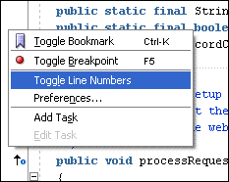

El número cambia a un icono que indica que es un punto de interrupción en el código fuente. Establecer un punto de interrupción en la siguiente línea dentro de su código processFormRequest:

if (pageContext.getParameter ("Go")! = null)

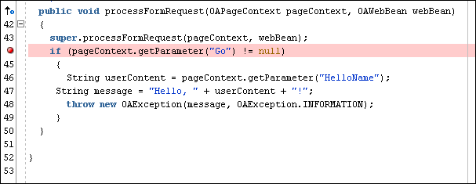

Ahora compruebe su página seleccionando el nombre de la página en el navegador y la elección de depuración HelloWorldPG.xml en el menú contextual (también se puede hacer esto en la ventana Estructura).

**Consejo:** Cuando usted está tratando de depurar una página de evitar OA Extensión iniciando el depurador desde el archivo de proyecto. En su lugar, inicie desde un archivo JSP o XML específico (que puede ser una página de inicio).

Cuando se inicia el depurador, el diseño de JDeveloper cambia a un diseño de depuración que incluye ventanas adicionales, incluida una barra de herramientas de depuración, una ventana de puntos de interrupción, ventanas de datos y datos inteligentes, y una ventana de pila (pueden aparecer como controles de pestañas); Esta es solo una lista parcial.

En el modo de depuración, el código se ejecuta como lo haría normalmente hasta llegar a un punto de interrupción. Por lo tanto, en este ejemplo, la página muestra como de costumbre porque los puntos de interrupción están en el código que maneja el botón Ir presione. Para los puntos de corte anteriores, deberá ingresar un valor en el campo Nombre de su página y seleccionar el botón Ir antes de llegar a su punto de interrupción.

Escribe algo en el campo Nombre de la página y luego haga clic en el botón Ir. Si vuelve a la ventana de JDeveloper, debería encontrar resaltada su primera línea de punto de interrupción; el procesamiento se detuvo justo antes de que se ejecute esa línea.Este primer punto de interrupción se produce justo antes de que su código compruebe si se ha seleccionado el botón Ir.

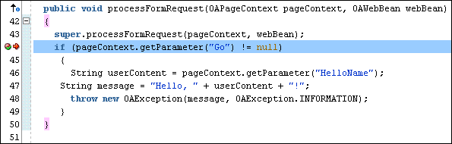

Ahora seleccione Depurar> Paso a paso en el menú principal, o seleccione el botón Paso a paso, para continuar a la siguiente línea de código.

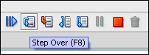

El depurador luego resalta la siguiente línea de código:

String userContent = pageContext.getParameter ("HelloName");

Si mantiene su pasar el mouse por encima de userContent en esa línea, verá userContent = (fuera de alcance) porque la línea aún no se ha ejecutado.

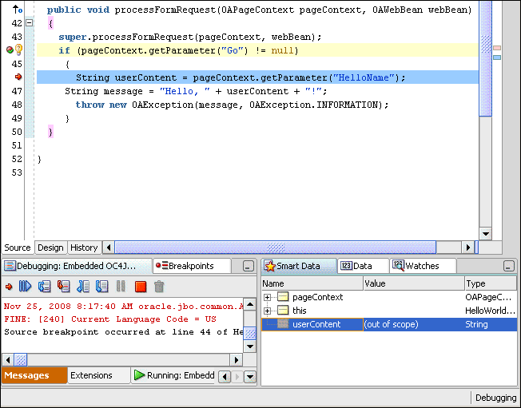

Ahora seleccione Depurar> Paso a paso en el menú principal, o seleccione el botón Paso a paso por vez, para continuar a la siguiente línea de código.

String message = "Hello", + userContent + "!";

Ahora bien, si se mantiene el puntero del ratón se cierne sobre userContent en la nueva línea, verá su valor como lo que ha escrito en (esto sólo funciona para strings).

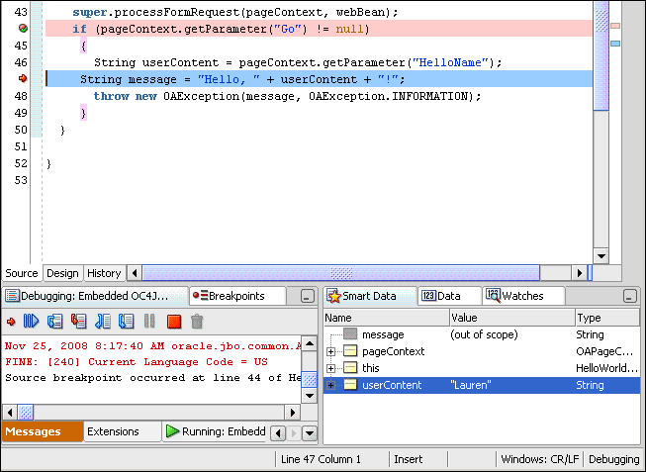

En la pantalla de captura anterior, se puede ver el valor de userContent en la ventana de datos o Smart Data.

**Nota:** Si mantiene el puntero del ratón sobre el mensaje de la palabra en la misma línea de código de punto de interrupción, verá el mensaje = (fuera de alcance) porque la línea aún no se ha ejecutado (y no verá el mensaje en absoluto en las ventanas de datos).

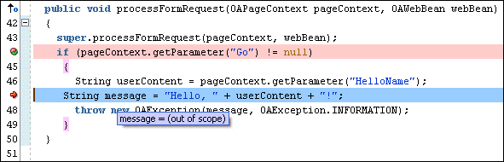

Paso de nuevo. Luego llegas a la siguiente línea de código:

lanzar nueva OAException (message, OAException.INFORMATION);

En este punto, si examina la cadena del mensaje (ya sea en la ventana de código o en la ventana Datos o Datos inteligentes), verá el texto completo de su mensaje.

Seleccione Depurar> Volver a empezar desde el menú principal, o seleccione el botón Reanudar, para reanudar el procesamiento para que su código se ejecuta hasta su finalización. Debería ver su página con un mensaje informativo que contiene lo que escribió en el campo, tal como se veía cuando ejecutó su página usando la opción Ejecutar.

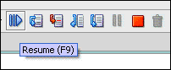

**¡Felicitaciones! ¡Has terminado tu primera página con Oracle JDeveloper y OA Framework!**

[Copyright © 2000,2010, Oracle y / o sus afiliados.](https://translate.googleusercontent.com/copyright.htm) [Todos los derechos reservados.](https://translate.googleusercontent.com/copyright.htm)